תיק פרויקט

שם בית ספר: מו"ר מכבים ורעו ת

שם העבודה: SoEasy

שם התלמיד: עדו שמר י

ת"ז התלמיד: 216007187

שם המנחה: אסתר הרשקוביץ

תאריך ההגשה: 10.5.23

# תוכן עניינים

מסמך ייזום.................................................................................................. .................. .3

מסמך אפיון........................................................................... ......................................... .5

יכולות המערכת. ...............................................................................................................5

פירוט הבדיקות. ...............................................................................................................5

תכנון לוח זמנים. ..............................................................................................................6

ניהול סיכונים.................................................................................................................. .7

פירוט יכולות................................................................................................................... .8

מסמך עיצוב..................................................................................................................10

תיאור הארכיטקטורה של המערכת המוצעת....................................................................... .10

תיאור טכנולוגיה רלוונטית. ...............................................................................................10

תיאור זרימת המידע במערכת...........................................................................................11

תיאור האלגוריתמים המרכזיים בפרויקט.............................................................................14

תיאור סביבת הפיתוח.....................................................................................................17

תיאור פרוטוקול התקשורת..................................................................... ..........................18

תיאור מסכי המערכת......................................................................................................19

תרשים תיאור היררכיית המסכים...................................................................................... .23

תיאור מבני הנתונים........................................................................................................24

סקירת חולשות ואיומים.................... ...............................................................................25

מימוש בפרויקט................................................................................ ..............................26

תיאור המודולים בהם נעשה שימוש...................................................................................26

קטעי קוד......................................................................................................................33

מסמך הבדיקות המלא.....................................................................................................41

מדריך למשתמש............................................................................................................43

עץ הקבצים...................................................................................................................43

התקנות המערכת...........................................................................................................43

מדריך עבור משתמש המחשב..........................................................................................43

מדריך עבור משתמש הטלפון...........................................................................................47

סיכום אישי......................................................................... ...........................................52

ביבליוגרפיה..................................................................................................................54

# הצעת פרויקט

**תיאור ראשוני של הפרויקט :**

## תקציר הפרויק ט

העברת קבצים היא עניין מרכזי בעולם המחשבים והסייבר. בגלל חשיבות זו, פותח פרוטוקול המיועד להעברת קבצים בין מחשבים שונים באינטרנט או מחשבים ברשת הפנימית – פרוטוקול FTP.

העברת קבצים בין מכשירי סלולר למחשב מתבצעת כיום בעיקר דרך חיבור לאפליקציות כגון מייל ווטסאפ, שלהם יש להירשם מראש וכן וישנן מגבלות העברה שונות אחרות.

הפרויקט שלי יתמקד בפיתוח שיטה פשוטה ונוחה להעברת קבצים מכשיר Android למחשב, ללא צורך בתיווך של אפליקציות מהסוג המתואר למעלה .

## מה המוצר המוגמר יהיה אמור לבצע

המוצר המוגמר הינו פתרון ייעו די ונוח להעברת קבצים, שיכלול תוכנת PC ותוכנת אנדרואיד, שיאפשרו העברה פשוטה של הקבצים בעזרת התחברות דרך WIFI. ההתחברות תקרא כך:

המחשב ייצור קוד QR ובו מכילים הפרטים שהטלפון יצטרכו בשביל ליצור התחברות, והטלפון פותח סורק קודי QR, סורק את הקוד ומתחבר דרך WIFI.

לאחר ההתחברות כל אחד מהמכשירים בוחר איזה קבצים הוא רוצה להעביר, ובוחר מיקומים לקבצים שהמכשיר השני רוצה להעביר אליו.

## למה בחרתי בפרויקט הזה ומה האתגרים שאני צופה שיהיו ל י

בחרתי בפרויקט הזה כי הנושא של העברת קבצים הוא מעניין והכרחי, אבל כיום, העברת קבצים בין הטלפון למחשב היא מסורבלת ואני רוצה למצא פתרון נוח ופשוט.

האתגרים שאני צופה שיהיו לי:

* למידת פרוטוקול FTP והבנה של איך להעביר קבצים בין טלפון למחשב.
* למידה של QR קוד והבנה של איך להעביר דרכו מידע לטלפון.
* למידה של יצירת חיבור דרך WIFI

## הגדרת לקוח

הלקוחות של פרויקט זה יכולים להיות כל אחד שרוצה להעביר קבצים מהטלפון למחשב – גם משתמש פרטי וגם משתמש עסקי.

## פירוט המטרות המרכזיות של המערכת

המטרות המרכזיות של פרויקט זה הם:

* יצירת חיבור בין המחשב לטלפון בדרך שבחר הלקוח.
* בחירת הקבצים והמיקומים אליהם הם יגיעו במכשיר השני
* העברת הקובץ/קבצים למיקום המתאים במחשב

## הבעיה

הבעיה היא שכרגע אין דרך טובה להעביר קבצים בין טלפון ומחשב ודרכים שכן יש מסורבלות ולא יעילות. העברת קבצים בין מכשירי סלולר למחשב מתבצעת כיום בעיקר דרך חיבור לאפליקציות כגון מייל ווטסאפ, שלהם יש להירשם מראש וכן וישנן מגבלות העברה שונות אחרות.

## תועלת מהמערכת

התועלת שהמערכת תביא זה ממשק נוח להעברת קבצים בין הטלפון והמחשב, דבר שיחסוך זמן, ימנע את הצורך להירשם מראש לאפליקציות, וימנע טעויות )שכן הפתרון שלי גם מגדיר את מיקום העברת הקבצים(

## שירותים שהמערכת תיתן

השירותים שהמערכת תיתן הם:

* תוכל להעביר את הקבצים בצורה דו כיוונית, כלומר שהטלפון יכול להעביר למחשב קבצים אבל גם המחשב יכול להעביר לטלפון.
* תוכל להעביר מספר קבצים בו זמנית
* אצל המכשיר שמקבל את הקבצים תהיה אפשרות בחירה של המיקום שאליו הקבצים יגיעו.
* במכשיר ששולח את הקבצים תהיה אפשרות לבחור מספר קבצים שונים להעביר למחשב השני.

## השוואת העבודה עם פתרונות קיימי ם

הפתרונות שקיימים היום להעברת קבצים בין טלפון למחשב הם מאוד מסורבלים ולא נוחים למשתמש. פתרון אחד לדוגמא הוא להעביר ווטסאפ או במייל אבל שניהם פתרונות לא נוחים כי צריך להתחבר למייל/ ווטסאפ להוריד את הקובץ, לשמור אותו וזה פשוט לא תהליך נוח ויעיל בעיקר כשאתה רוצה להעביר מספר קבצים.

## סקירת טכנולוגיית הפרויקט

הטכנולוגיה שאני יעבוד איתה תהיה בעיקר עבודה עם קוד QR, עם WIFI, ועבודה עם Python כדי ליצור את תוכנת האנדרואיד ואת תוכנת המחשב .

היו מעט קשיים בהגדרת המערכת בגלל חוסר הכרה של הנושא של QR קוד ושל הצפנה דרכו.

## הגבלות בפרויק ט

לא נדרש ציוד מיוחד לפרויקט זה.

יכולות לצוץ הגבלות בהעברת הקבצים מטלפון למחשב בגלל השוני של מחשבים ומכשירים סלולריים בנושא רשתות .

תיחום הפרויק ט

פרויקט זה הוא בתחום העברת הקבצים, ובפרט, העברת קבצים בין מכשיר אנדרואיד למחשב.

# פירוט תיאור המערכת

**תיאור מפורט של המערכת:**

המערכת מורכבת משני מכשירים, מכשיר האנדרואיד והמחשב.

אפליקציית המחשב יוצרת QR ואפליקציית האנדרואיד פותחת סורק QR ואז נוצר חיבור דרך WIFI.

אחרי שהחיבור נוצר יהיה אפשרות של בחירה של קבצים להעביר בשני האפליקציות. ברגע שמישהו בחר קבצים להעברה על האפליקציה השנייה יופיעה מסך שמבקש מהמשתמש להכניס את המיקום שהוא רוצה שהקבצים יגיעו.

לאחר מכן תהיה שליחה של הקבצים ואז תוכל לבחור להמשיך להעביר קבצים או לסגור את הקישור.

**פירוט היכולות שהמערכת תיתן למשתמש להשתמש בו:**

|  |  |  |
| --- | --- | --- |
| תיאור | יכולת | מספר |
| ביכולת זו המחשב יצור קוד QR המכיל את כל הפריטים הדרושים להתחברות והטלפון יפתח סורק QR ויסרוק את הקוד. לאחר מכן תקרה התחברות דרך  WIFI | יכולת התחברות דרך  WIFI | 1 |
| למכשירים תהיה אפשרות לבחור את הקבצים להעברה מתוך רשימת קבצים. | בחירת קבצים מתוך רשימת קבצים | 2 |
| למכשירים תהיה אפשרות לבחור מיקום במערכת הקבצים שלהם שאליו הקבצים יגיעו. | בחירת מיקום של קובץ/קבצי ם | 3 |
| שני המכשירים יוכלו להעביר את הקבצים שהם בחרו למיקום שנבחרו. | שליחת הקבצים | 4 |
| לשני המכשירים תהיה את האפשרות לשלוח את רשימת הקבצים שהם רוצים להעביר למכשיר השני כדי שיוכל לבחור להם מיקומים | שליחת רשימת הקבצים להעביר | 5 |

**פירוט הבדיקות שיתבצעו על ידי המערכת:**

|  |  |  |  |
| --- | --- | --- | --- |
| איך הבדיקה תעבו ד | מה אמורה לבדוק | שם בדיקה | מספר |
| אני אנסה לגשת לקובץ ואם תיווצר שגיאה, אתפוס אותה ואציג למשתמש | בדיקה זו אמורה לוודא שהקובץ שאני רוצה להעביר קיי ם | קובץ קיי ם | 1 |
| אני אנסה לשלוח משהו למכשיר השני ואם תיווצר שגיאה, אתפוס אותה ואציג למשתמש | בדיקה זו אמורה לוודא שיש חיבור בין המכשירי ם | חיבור קיי ם | 2 |
| אני אנסה לשמור את הקובץ במיקום הזה ואם תיווצר שגיאה ,אתפוס אותה ואציג למשתמש | בדיקה שהמיקום שאני רוצה שהקבצים יגיעו אליו קיי ם | מיקום קיי ם | 3 |
| אשווה את הקבצים שקיבלתי עם רשימת הקבצים שקיבלתי מהמכשיר השני | בדיקה האם כל הקבצים הועברו בהצלחה למכשיר השני | הקבצים הועברו בהצלחה | 4 |
| אשלח הודעה ממכשיר אחד שהוא מוכן לקבל את הקבצים ואחכה להודעה מהמכשיר השני | בדיקה זו תראה האם המכשיר השני מוכן להעברת הקבצים | המכשיר השני מוכן | 5 |
| כל פעם שאני פותח סוקט האזנה אני אשלח הודעה ואחכה שאני מקבל הודעה מהמכשיר השני שהוא פתח סוקט התחברות. | בדיקה זו תוודא שכל סוקט שנפתח מתחבר לסוקט שנפתח במכשיר השני | התחברות נכונה | 6 |

**תכנון לוח זמנים לפרויקט**

|  |  |  |  |  |  |
| --- | --- | --- | --- | --- | --- |
| הערות | זמן סיום בפועל | זמן התחלה בפועל | זמן סיום מתוכנן | זמן התחלה מתוכנן | פעילו ת |
|  | 10.10.22 | 25.9.22 | 6.10.22 | 25.9.22 | מסמך ייזו ם |
|  | 4.12.22 | 30.11.22 | 5.12.22 | 29.11.22 | פירוט יכולו ת |
|  | 11.1.23 | 16.12.22 | 28.12.22 | 15.12.22 | מסמך אפיו ן |
|  | 22.3.23 | 27.1.23 | 10.3.23 | 16.1.23 | מסמך עיצוב |
|  | 17.10.23 | 15.10.23 | 16.10.22 | 13.10.22 | התחברות דרך  WIFI |
|  | 13.10.22 | 13.10.22 | 16.10.22 | 13.10.22 | הצפנה דרך קוד  QR |
|  | 18.10.22 | 15.10.22 | 16.10.22 | 13.10.22 | פתיחת מצלמה ופיענוח QR |
|  | 28.12.22 | 20.12.22 | 29.12.22 | 23.12.22 | בחירת קובץ |
|  | 9.1.23 | 5.1.23 | 10.1.23 | 4.1.23 | העברת רשימת קבצים |
|  | 22.2.23 | 16.2.23 | 18.2.23 | 12.2.23 | בחירת מיקו ם |
|  | 10.4.23 | 15.3.23 | 27.3.23 | 10.3.23 | העברת קבצים |
|  | 3.4.23 | 3.4.23 | 24.3.23 | 23.3.23 | הצפנה של התקשורת |

**ניהול סיכונים בפרויקט:**

|  |  |  |  |  |  |
| --- | --- | --- | --- | --- | --- |
| תאריך | מה בוצע בפוע ל | תיאור דרכים להתמודדות עם הסיכון ולהקטי ן | רמת  הסיכון | פירוט הסיכו ן | הסיכון |
| 15.12.22 | הצלחתי ללמוד את הספרייה ולשלב אותה בקוד | ללמוד באינטרנט איך הספריית GUI שאני עובד איתה עובדת וללמוד  ) pyqt5 (אותה | בינונית | שאני לא אצליח ללמוד ולשלב את הGUI  בפרויקט שלי בזמן | אי הצלחה של שילוב GUI |
| 12.10.22 | מצאתי אפליקציה לאנדרואיד בשם  pydroid  שמאפשרת להריץ פייתון על מכשיר אנדוראיד | ללמוד דרכים להרצות קוד באינטרנט ולעבוד עם ספריות שמותאמות גם לאנדרואיד | בינונית | לא להצליח להריץ את הקוד המתאים או לייבא את הספריות לטלפון | לא להצליח לשלב את פייטון  באנדרואיד |
| 20.2.22 | אני משתמש בהצפנת fernet בפרויקט שלי להצפין את התקשורת | ללמוד על הצפנות ועל פיענוחי ם | בינונית | שאני לא אצליח להצפין את המידע המועבר ולפענח אותו כראוי | לא להצליח להצפין את המידע |
| 14.10.22 | ניסיתי להעביר קובץ בין הטלפון והמחשב והצלחתי | לפני שאני רושם את כל הפרויקט לבדוק האם בכלל ניתן להעביר קבצים בין טלפון והמחשב | בינונית | שאני לא אצליח להעביר את הקבצים בין הטלפון והמחשב | לא להצליח להעביר את הקבצים |

# פירוט יכולות

|  |  |
| --- | --- |
| יכולת התחברות דרך WIFI | שם יכולת |
| ביכולת זו המחשב יצור קוד QR המכיל את כל הפריטים הדרושים להתחברות והטלפון יפתח סורק QR ויסרוק את הקוד. לאחר מכן תקרה התחברות דרך WIFI. | מהות |
| * כתיבת אפליקציית מחשב ואפליקציית טלפון עם תמיכה בבחירה של יכולת זו * קוד באפליקציית המחשב שמאפשר לי ליצור קוד QR ולהצפין בו את כל המידע לצורך חיבור זה * קוד באפליקציית האנדרואיד שיכול לקרוא את הקוד QR * קוד שיודע ליצור חיבור WIFI * קוד שיודע לקבל חיבור WIFI מהמכשיר השני ולאשר אותו | אוסף פעולות למימוש היכולת |
| * קישור לרשת WIFI הפנימית * כרטיס רשת * מכשיר ששולח קישור * מכשיר שמקבל קישור * אלגוריתם חיבו ר * מצלמה לסריקת הקוד QR | אובייקטים נחוצי ם |

|  |  |
| --- | --- |
| בחירת קבצים מתוך רשימת קבצים | שם יכולת |
| למכשיר ששולח את הקבצים תהיה אפשרות לבחור את הקבצים להעברה מתוך רשימת קבצים. | מהות |
| * שליפת כל הקבצים במכשיר השולח * הצגת הקבצים למשתמש בדרך נוחה * קוד שמאפשר בחירת קובץ )או קבצים( ספציפ י | אוסף פעולות למימוש היכולת |
| * גישה לקבצים במחשב * משתמש שיבחר את הקבצים | אובייקטים נחוצי ם |

|  |  |  |
| --- | --- | --- |
| בחירת מיקום של קובץ/קבצי ם | | שם יכולת |
| למכשיר שמקבל את הקבצים תהיה אפשרות לבחור את המיקום במערכת הקבצים שהוא רוצה שהקבצים יגיעו אליו. | | מהות |
| * הצגת כל הקבצים בצורה נוחה * אפשרות לבחירת תיקייה שתהיה המיקום אליו אני מכניס את הקבצים | | אוסף פעולות למימוש היכולת |
| קוד ששומר את התיקייה שאני רוצה לשמור בה את הקובץ/קבצים ושומר אותו בקוד האפליקציה | • |  |
| גישה לקבצים במחשב | • | אובייקטים נחוצי ם |
| משתמש שיבחר את המיקום של הקבצים | • |  |

|  |  |
| --- | --- |
| שליחת הקבצים | שם יכולת |
| תהיה אפשרות להעביר את הקבצים בין מכשיר אחד לשני, בין אם זה האנדרואיד למחשב או הפוך. | מהות |
| * שליפת כל הקבצים במכשיר השולח * פתיחת סוקטים עבור כל קובץ * העברת חלקים של הקובץ עד שכולו מועבר * למקם כל קובץ במיקום שהוגדר לו מראש | אוסף פעולות למימוש היכולת |
| * גישה לקבצים במחשב * חיבור בין המכשירי ם * כרטיס רשת * מכשיר ששולח את הקבצים * מכשיר שמקבל את הקבצים | אובייקטים נחוצי ם |

|  |  |
| --- | --- |
| שליחת רשימת הקבצים להעביר | שם יכולת |
| תהיה לכל מכשיר את האפשרות להעביר למכשיר השני את רשימת הקבצים שהוא רוצה להעביר אלי ו | מהות |
| * שליפת כל הקבצים במכשיר השולח * ארגון כל הקבצי ברשימה * העברת הרשימה למכשיר השני * קבלת הרשימה והכנסת כל קובץ למסך הבא בו יבחרו להם מיקומי ם | אוסף פעולות למימוש היכולת |
| * גישה לקבצים במחשב * גישה לאיזה קבצים המשתמש בחר * חיבור בין המכשירי ם * כרטיס רשת * מכשיר ששולח את הרשימה * מכשיר שמקבל את הרשימה | אובייקטים נחוצי ם |

# מסמך עיצוב

**תיאור הארכיטקטורה של המערכת המוצעת:**

המערכת מורכבת משני מכשירים – מחשב וטלפון שמתקשרים ביניהם כאשר התקשורת ביניהם תתבצע P2P – כאשר שני המכשירים מתנהגים גם כClients וגם כServers.

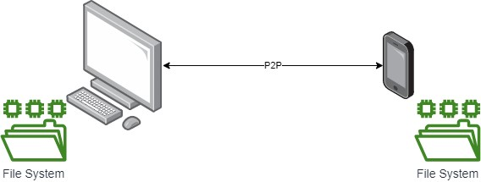

**תיאור טכנולוגיה רלוונטית:**

1. מערכת הפעלה – Windows 11
2. מערכת הפעלה – Android 8.0
3. שפת התכנות python 3.9

3 Pydroid – IDE .4

1. רשת תקשורת משותפת למחשב ולטלפון
2. ארכיטקטורת P2P

**תיאור זרימת המידע במערכת:**

התחברות דרך WIFI:

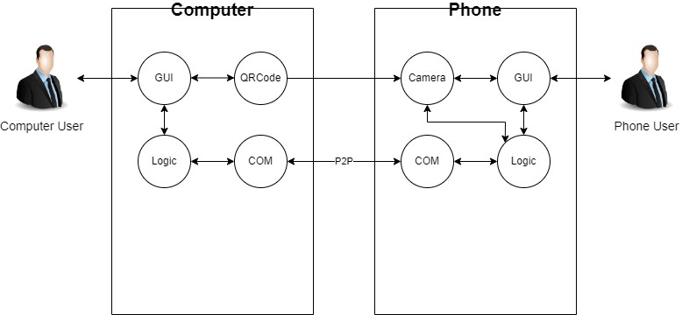

בתרשים זה ניתן לראות שבתהליך ההתחברות דרך WIFI יש למשתמש בטלפון אינטראקציה עם הGUI של הטלפון, שעליו מוצגת המצלמה והיא קוראת את הQR קוד שמפיק המחשב ונוצר תקשורת P2P ביניהם.

בחירת קבצים מתוך רשימת קבצים:

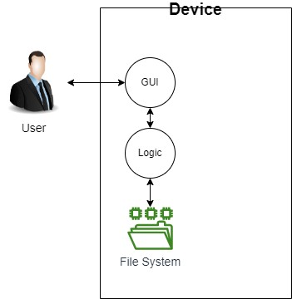

ניתן לראות בתרשים זה למשתמש של מכשיר מסוים יש אינטראקציה עם הGUI של המכשיר הזה והתוכנה, לפי מה שהמשתמש אומר לה דרך הGUI, בוחרת קובץ מתוך מערכת הקבצים של המכשיר.

בחירת מיקום לקבצים של המכשיר השני:

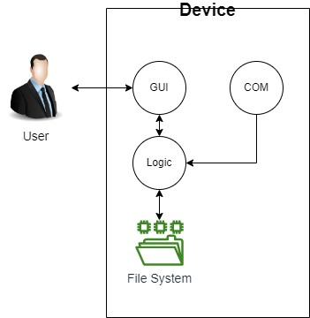

ניתן לראות בתרשים זה שבין המשתמש של אחד המכשירים לGUI של מכשיר זה יש אינטראקציה והוא בוחר לכל קובץ שקיבל מהמכשיר השני, מקום במערכת הקבצים שלו.

## העברת רשימת הקבצים להעביר

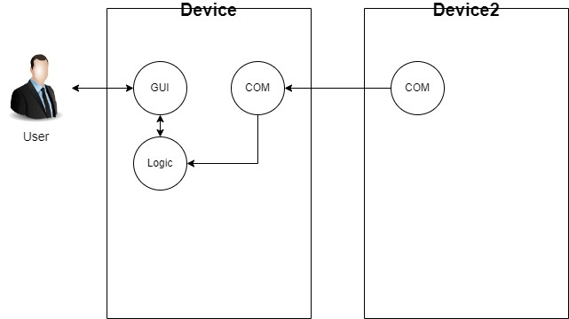

בתרשים ניתן לראות שהמכשיר השני מעביר למכשיר הראשון את רשימת הקבצים. לאחר מכן, המכשיר הראשון מקבלת את הרשימה ומעדכן את הGUI לפי הקבצים שקיבל מהמכשיר השני שליחת הקבצים

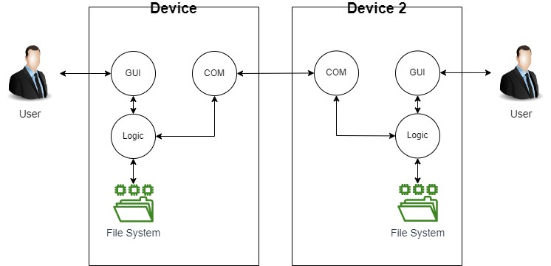

לפי התרשים, המכשירים מתקשרים אחד עם השני ומעבירים את הקבצים. לאחר מכן הם מועברים למקום המתאים במערכות הקבצים של המכשירים ולבסוף המכשירים מעדכנים את הGUI שההעברה עברה בהצלחה או שהיא נכשלה .

**תיאור האלגוריתמים המרכזיים בפרויקט:**

התחברות דרך WIFI:

חיבור שני המכשירים )המחשב והטלפון( דרך WIFI )הם צריכים להיות מחוברים לאותה רשת WIFI(.

פתרונות אפשריים:

* התחברות עם Qr code: הטלפון סורק QR code שמציג המחשב בו נמצאים הפרטים) IP וPORT של המחשב( בשביל לפתוח סוקט בין הטלפון והמחשב.
* רשימה של כל המכשירים המחוברים לרשת WIFI: המחשב יציג למשתמש רשימה של כל מי שמחובר לרשת הWIFI ואז המשתמש יבחר מהרשימה הזו את הטלפון.

בחרתי את הפתרון של התחברות עם Qr code כי ברשימה של מכשירים יכול להיות שני מכשירים עם אותו שם ואז המחשב יכול בטעות לנסות להתחבר למכשיר לא נכון.

תיאור מילולי של האלגוריתם:

מחשב:

1. QR Code לתוך PORTו IP הצפנת
2. פתיחת סוקט מאזין על הPORT והIP העלה
3. מחכה להתחברות של הטלפו ן

טלפון:

1. פתיחת מצלמה והרצת עד לגילוי של Code QR
2. פתיחת סוקט והתחברות לIP וPORT שהיו בQR code

בחירת קבצים מתוך רשימת קבצים:

מכשיר מסוים בוחר את הקבצים שהוא רוצה להעביר למשתמש השני .

פתרונות אפשריים:

* עבודה עם QFileDialog של Pyqt5 בשביל לפתוח את מערכת הקבצים בצורה גרפית ואז המשתמש בוחר את הקבצים שהוא רוצה.
* פתיחת הFile Explorer בשביל לפתוח את מערכת הקבצים בצורה גרפית ואז המשתמש בוחר את הקבצים שהוא רוצה.

בחרתי להשתמש בQFileDialog כי הוא של Pyqt5 שזה גם איך שאני ממש GUI והQFileDialog משתלב יותר טוב עם הGUI שלי.

תיאור מילולי של האלגוריתם:

מכשיר:

1. הצגת המסך
2. QFileDialogפתיחה של ה
3. לקיחת המיקום של הקובץ הנבחר והוספה שלו לרשימה של מיקומים
4. הוספת הקובץ למסך

בחירת מיקום לקבצים ששלח המכשיר השני:

מכשיר מסוים מקבל רשימת קבצים מהמכשיר השני ובוחר להם את המיקום.

פתרונות אפשריים:

* עבודה עם QFileDialog של Pyqt5 בשביל לפתוח את מערכת הקבצים בצורה גרפית ואז המשתמש בוחר את הקבצים שהוא רוצה.
* פתיחת הFile Explorer בשביל לפתוח את מערכת הקבצים בצורה גרפית ואז המשתמש בוחר את הקבצים שהוא רוצה.
* המשתמש פשוט רושם מיקום מסוים מבלי לפתוח את מערכת הקבצים

בחרתי להשתמש בQFileDialog כי הוא של Pyqt5 שזה גם איך שאני ממש GUI והQFileDialog משתלב יותר טוב עם הGUI שלי, ובחירת מיקום מסוים מבלי לפתוח את מערכת הקבצים יכולה לגרום לזה שהמשתמש יבחר מיקום לא קיים.

תיאור מילולי של האלגוריתם:

מכשיר:

1. קבלת רשימת הקבצים מהמכשיר השני
2. הצגה שלהם על המסך
3. QFileDialogפתיחה של ה
4. לקיחת המיקום של התיקייה שנבחרה והוספה שלה למילון של מיקומים וקבצי ם

שליחת רשימת הקבצים להעביר:

תהיה לכל מכשיר את האפשרות להעביר למכשיר השני את רשימת הקבצים שהוא רוצה להעביר אליו

פתרונות אפשריים:

* להעביר את כל אחד מהשמות של הקבצים בנפרד
* להעביר את השמות של הקבצים כרשימה

בחרתי להעביר את השמות של הקבצים כרשימה פשוט כי זה יותר נוח.

תיאור מילולי של האלגוריתם:

מכשיר 1:

1. איסוף כל השמות של הקבצים מהמסך
2. שליחת השמות כרשימה

מכשיר 2:

1. קבלה של הרשימה
2. עדכון של הGUI בהתאם

## שליחת הקבצים

תהיה אפשרות להעביר את הקבצים בין מכשיר אחד לשני, בין אם זה האנדרואיד למחשב או הפוך. פתרונות אפשריים:

* שליחת כל הקבצים דרך הסוקטים הקיימי ם
* עבור כל קובץ לפתוח סוקט בשביל העברת הקובץ והעברית כל הקבצים במקביל

בחרתי באפשרות של לפתוח סוקט עבור כל קובץ כי אמנם זה קצת יותר בזבזני, אבל ההעברה תהיה הרבה יותר מהירה.

תיאור מילולי של האלגוריתם

מכשיר 1:

1. עבור כל קובץ שאמור להגיע למכשיר:
   1. פותח סוקט האזנה על thread חדש )הוא מקבל את הקובץ במקביל למה שקורה(
   2. שולח הודעה שהסוקט נפתח
   3. מחכה לקבל אישור שהמכשיר השני פתח סוקט התחברות
2. עבור כל קובץ שצריך להעביר למכשיר השני:
   1. מחכה לקבל אישור שנפתח סוקט האזנה במכשיר השני
   2. פותח סוקט התחברות על thread חדש )הוא שולח את הקובץ במקביל למה שקורה(
   3. שולח הודעה שהסוקט נפתח

מכשיר 2:

1. עבור כל קובץ שצריך להעביר למכשיר השני:
   1. מחכה לקבל אישור שנפתח סוקט האזנה במכשיר השני
   2. פותח סוקט התחברות על thread חדש )הוא שולח את הקובץ במקביל למה שקורה(
   3. שולח הודעה שהסוקט נפתח
2. עבור כל קובץ שאמור להגיע למכשיר:
   1. פותח סוקט האזנה על thread חדש )הוא מקבל את הקובץ במקביל למה שקורה(
   2. שולח הודעה שהסוקט נפתח
   3. מחכה לקבל אישור שהמכשיר השני פתח סוקט התחברות

**סביבת הפיתוח:**

הפרויקט נכתב בpython 3.9. במחשב פיתחתי את הפרויקט בPycharm ובטלפון השתמשתי בIDE Pydroid. בטלפון אני משתמש במערכת ההפעלה אנדרואיד שהיא מערכת הפעלה חינמית בקוד פתוח המיועדת בעיקר לטלפון חכמים ומבוססת על לינוקס .

לבדיקה אזדקק למחשב וטלפון בהם אוכל להריץ את הקוד, גישה למערכות הקבצים של הטלפון והמחשב האלו וWireshark בשביל לבדוק את התקשורת בין שני המכשירים.

**פרוטוקול התקשורת:**

## פירוט תהליך התקשורת

מחשב:

1. פתיחת סוקט האזנה
2. אישור התחברות של הטלפו ן
3. פתיחת סוקט התחברות לטלפו ן
4. שליחת רשימת הקבצים להעביר
5. קבלה של הקבצים שהטלפון רוצה להעבי ר
6. שליחה שהמכשיר מוכן לקבל את הקבצים
7. קבלת הודעה שהטלפון מוכן לקבצי ם
8. עבור כל קובץ שצריך לשלוח:
   1. מחכה לקבלת הודעה שנפתח סוקט האזנה בטלפון
   2. פתיחת סוקט התחברות
   3. שליחה הודעה שהסוקט התחבר
9. עבור כל קובץ שצריך לקבל:
   1. פותח סוקט האזנה
   2. שולח שנפתח סוקט האזנה
   3. מחכה לקבלת הודעה שהסוקט בטלפון התחב ר

טלפון:

1. פתיחת סוקט התחברות למחשב
2. פתיחת סוקט האזנה
3. אישור התחברות של המחשב
4. שליחת רשימת הקבצים להעביר
5. קבלה של הקבצים שהמחשב רוצה להעביר
6. שליחה שהמכשיר מוכן לקבל את הקבצים
7. קבלת הודעה שהמחשב מוכן לקבצי ם
8. עבור כל קובץ שצריך לקבל:
   1. פותח סוקט האזנה
   2. שולח שנפתח סוקט האזנה
   3. מחכה לקבלת הודעה שהסוקט במחשב התחבר
9. עבור כל קובץ שצריך לשלוח:
   1. מחכה לקבלת הודעה שנפתח סוקט האזנה בטלפון
   2. פתיחת סוקט התחברות
   3. שליחה הודעה שהסוקט התחבר

**מסכי המערכת:**

:QR code מסך

מסך זה נמצא רק במחשב והוא מכיל את הIP והPORT של המחשב מוצפן לתוך QR code.

תמונת מסך:

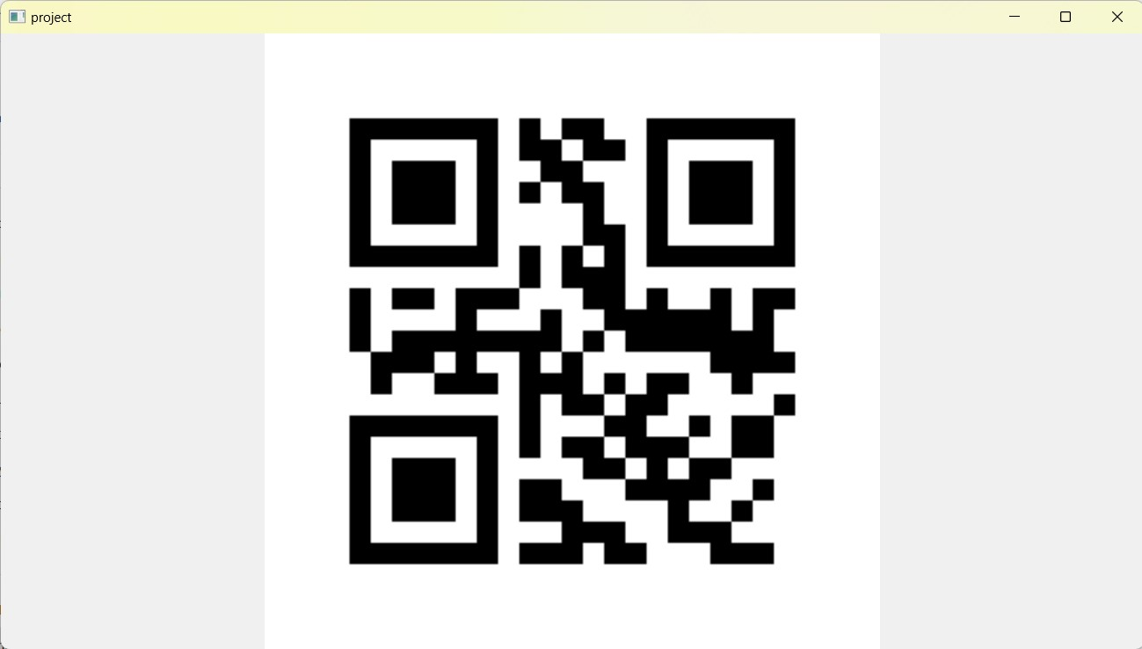

מסך סורק QR code:

מסך זה נמצא רק בטלפון והוא בעצם סורק QR code שמציג המחשב.

תמונת מסך:

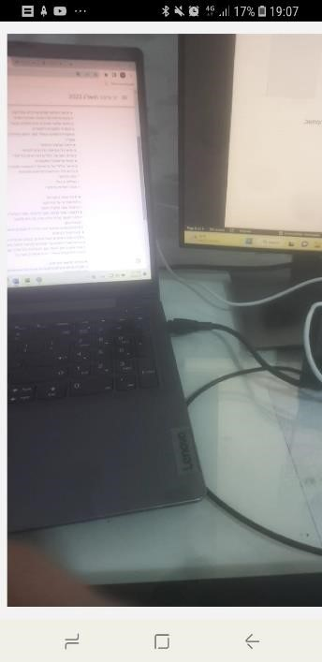

מסך בחירת הקבצים:

מסך זה נמצא במחשב ובטלפון והוא מאפשר לך להוסיף קבצים לרשימת קבצים שאתה רוצה להעביר למכשיר השני

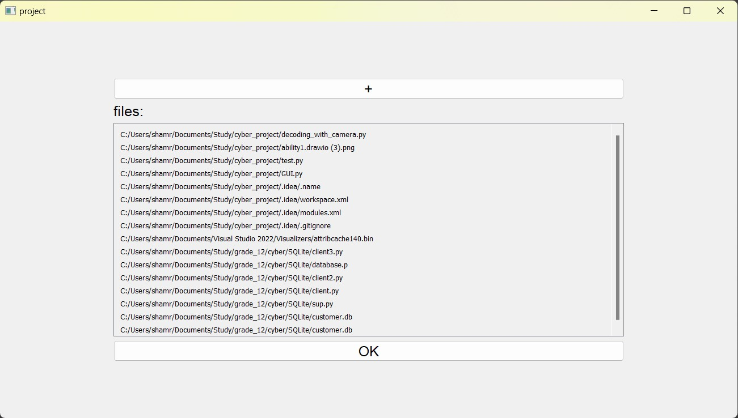

וזה המסך שאתה רואה כשאתה לוחץ על ה"+" )פתיחת מערכת הקבצים:(

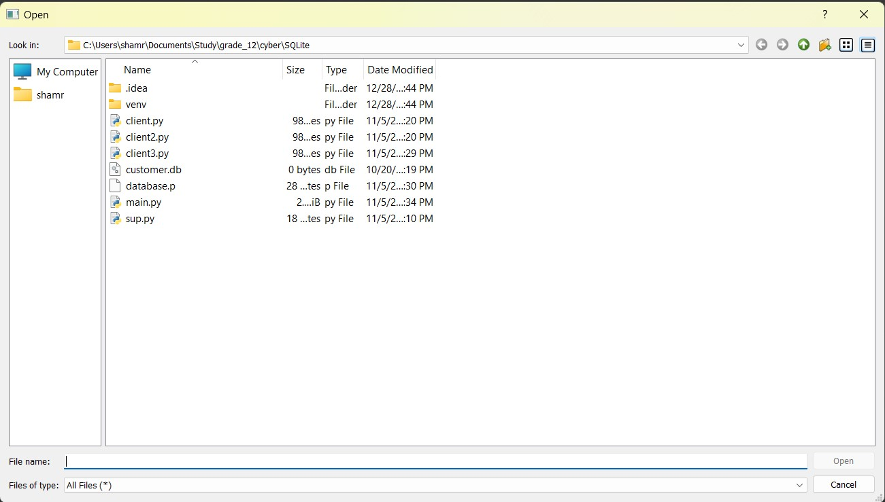

מסך בחירת מיקומים:

מסך זה נמצא במחשב ובטלפון והוא מאפשר לך לבחור מיקום לכל הקבצים שהמכשיר השני רוצה לשלוח

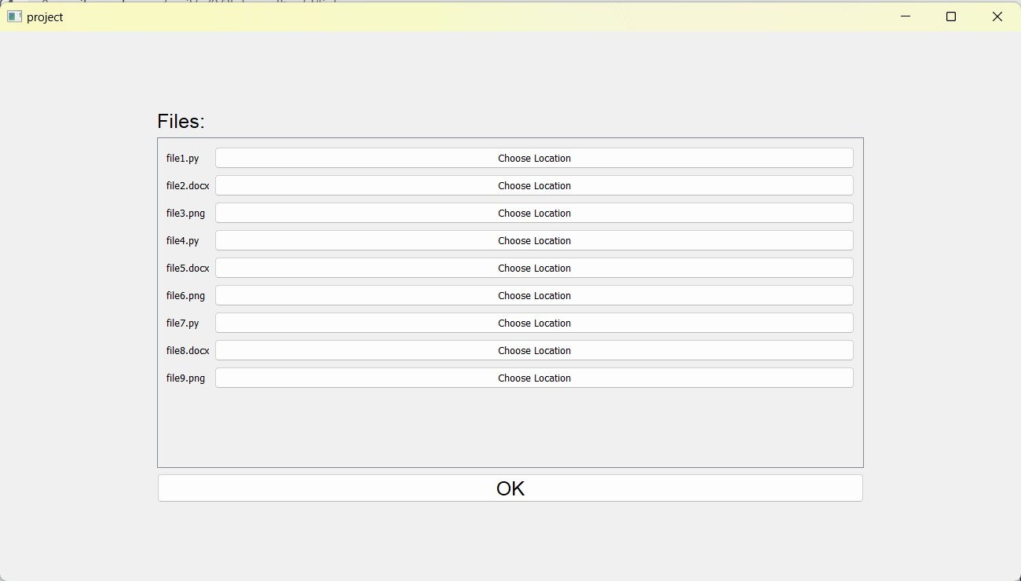

וזה המסך שאתה רואה כשאתה לוחץ על ה" Choose Location" )פתיחת מערכת הקבצים:(

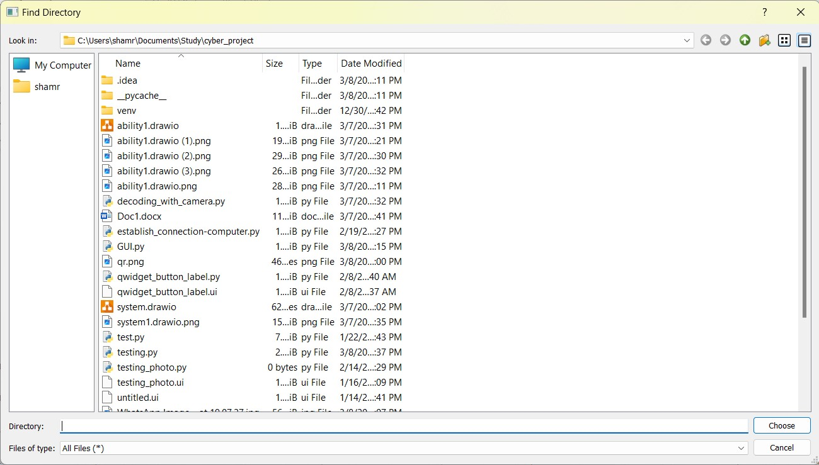

**תרשים**

**:**

**המסכים**

**היררכיית**

**תיאור**

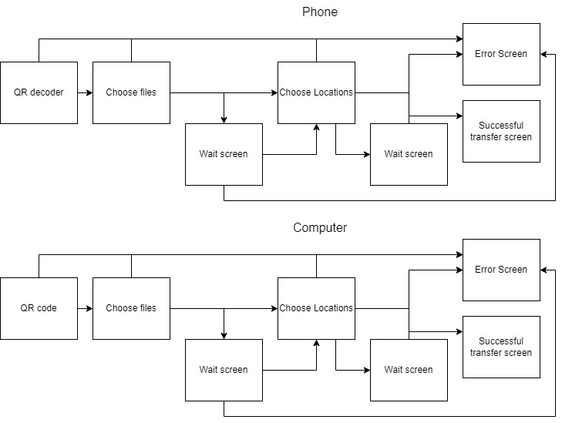

**START**

**START**

**תיאור מבני הנתונים:**

מערכת הקבצים של המחשב ושל הטלפון

רשימות של קבצים להעביר

מילון שבו עבור כל קובץ שמכשיר העביר יש ערך של המיקום שנבחר עבור קובץ זה )אם לא נבחר עבורו מקום יופיעה None (

|  |  |
| --- | --- |
| האם נבחר בשבילו מקום | מפתח: שם של קובץ )string( |
| C:\ | File1.py |
| None | File2.docx |

**סקירת חולשות ואיומים:**

בפרויקט אני מעביר קבצים ואיום שיכול להיות זה שמישהו יצליח להאזין לתקשורת של המכשירים ולקחת את הקובץ ולכן אני מצפין את הקובץ בעזרת אלגוריתם ההצפנה fernet. הצפנה מהסוג הזה מבטיחה שלא יהיה אפשר לפענח הודעה שהוצפנה בשיטה זו ללא המפתח והיא משתמשת באלגוריתם AES סימטרי.

בנוסף אני יוצר התחברות עם TCP sockets ואני עושה לחיצת יד משולשת.

# מימוש הפרויקט

**תיאור המודולים בהם נעשה שימוש:**

|  |  |
| --- | --- |
| MessageWindow | |
| מגדיר את המסך שמציג הודעות למשתמש )הודעות שגיאת, הצלחה וכו'( | |
| מודולים מיובאי ם | |
| Pyqt5 | זה המודול שאני משתמש בו בשביל הGUI שלי |
| פרמטרים | |
| message | ההודעה שאני רוצה להציג במסך |
| message_label | התווית שבה יש את הטקסט שאני צריך להציג על המסך |
| פעולות שלי | |
| __init__(self, message=””) | יוצרת אובייקט של MessageWindow |
| setup_ui(self) | פעולה זו "מכינה" את הUI של המסך |
| change_message(self, message) | זה פעולה שמחליפה את ההודעה שיש על המסך |

|  |  |
| --- | --- |
| Window1 | |
| זה מגדיר את המסך הראשון של המחשב בו מוצג הקוד QR | |
| מודולים מיובאי ם | |
| Pyqt5 | זה המודול שאני משתמש בו בשביל הGUI שלי |
| פרמטרי ם | |
| path | זה פרמטר שמייצג את המיקום של התמונה שמכילה את הקוד QR |
| photo | זה התווית שמכילה את התמונה בשביל שתוצג במסך |
| פעולות שלי | |
| __init__(self, path) | פעולה שמאתחלת אובייקט של המסך הראשון |
| Window1_ui(self) | פעולה ש"מכינה" את הUI של המסך |

|  |  |  |
| --- | --- | --- |
| Window2 | | |
| זה מגדיר את המסך השני של המחשב בו בוחרים את הקבצים להעברה | | |
| מודולים מיובאי ם | | |
| Pyqt5 | | זה המודול שאני משתמש בו בשביל הGUI שלי |
| פרמטרי ם | | |
| finished_choosing_files | | זה פרמטר שמאותת שסיימנו לבחור קבצים והוא מופעל על ידי כפתור הOK |
| Files | | זה רשימה שמכילה את כל הקבצים שנבחרו על ידי המשתמש |
| vertical_layout_widget | | פרמטר זה מכיל את כל הרכיבים שנמצאים ב vertical layout |
| vertical_layout | | זה פרמטר שמכיל את הvertical layout עצמ ו |
| push_button |  | זה פרמטר שמכיל את הכפתור שלוחצים עליו בשביל לפתוח את מערכת הקבצים ולבחור קובץ |
| title_label |  | זה פרמטר שמכיל את הכותרת של המסך |
| scroll_area |  | זה פרמטר שמכיל את האזור בו אפשר לגלול למעלה ולמטה |
| scroll_area_widget_contents |  | זה פרמטר שמכיל את כל הרכיבים שבתוך אזור הגלילה |
| ok_button |  | זה הכפתור שכלוחצים עליו כשמסיימים לבחור את הקבצים |
|  | פעולות שלי | |
| __init__(self) |  | פעולה שמאתחלת אובייקט של המסך השני |
| setup_ui(self) |  | פעולה ש"מכינה" את הUן של המסך |
| add_file(self, file_path) |  | פעולה שמוסיפה שם של קובץ למסך |
| get_file_path(self) |  | פעולה שפותחת את מערכת הקבצים ומעבירה לפעולה add_file את המיקום של הקובץ שנבחר |
| ok_button_clicked(self) |  | פעולה ששולחת אות שבה יש את רשימת הקבצים שנבחרה על ידי המשתמש |

|  |  |
| --- | --- |
| Window3 | |
| זה מגדיר את המסך השלישי של המחשב בו בוחרים מיקומים לקבצים שהועברו על ידי המכשיר השני | |
| מודולים מיובאי ם | |
| Pyqt5 | זה המודול שאני משתמש בו בשביל הGUI שלי |
| פרמטרי ם | |
| all_files_have_location | זה פרמטר שמאותת שלכל הקבצים יש מיקום והוא מופעל על ידי כפתור הOK |
| file_location_dict | זה מילון בו המפתח הוא קובץ והערך הוא המיקום שלו |
| vertical_layout_widget | פרמטר זה מכיל את כל הרכיבים שנמצאים ב vertical layout |
| vertical_layout | זה פרמטר שמכיל את הvertical layout עצמ ו |
| title_label | זה פרמטר שמכיל את הכותרת של המסך |
| scroll_area | זה פרמטר שמכיל את האזור בו אפשר לגלול למעלה ולמטה |
| scroll_area_widget_contents | זה פרמטר שמכיל את כל הרכיבים שבתוך אזור הגלילה |
| ok_button | זה הכפתור שכלוחצים עליו כשמסיימים לבחור את הקבצים |
| פעולות שלי | |
| __init__(self) | פעולה שמאתחלת אובייקט של המסך השלישי |
| setup_ui(self) | פעולה ש"מכינה" את הUI של המסך |
| select_directory(self, file_name) | פעולה שפותחת את מערכת הקבצים בשביל לבחור תיקייה לשמור את הקובץ מסוים |
| check_all_files_have_location(self) | פעולה שבודת האם לכל הקבצים יש מיקום במערכת הקבצים |
| add_files(self, files) | פעולה שמאפשר להוסיף קבצים למסך )קבצים שצריך לבחור להם מיקום ( |
| create_select_directory_function(self, label_text) | פעולת עזר בשביל הוספת הקבצים |

|  |  |
| --- | --- |
| MainWindow | |
| מגדיר את המסך המרכזי שאחראי הפיקוח ההחלפה בין המסכים השונים | |
| מודולים מיובאי ם | |
| window1 | זה מודול שמכיל את המחלקה של Window1 |
| window2 | זה מודול שמכיל את המחלקה של Window2 |
| window3 | זה מודול שמכיל את המחלקה של Window3 |
| message_win | זה מודול שמכיל את המחלקה של  MessageWindow |
| פרמטרי ם | |
| path | זה פרמטר שמייצג את המיקום של התמונה שמכילה את הקוד QR |
| current_win | פרמטר שמכיל מספר המייצג איזה מסך מוצג עכשיו למשתמש |
| window1 | פרמטר שמכיל את המסך הראשון |
| window2 | פרמטר שמכיל את המסך השני |
| window3 | פרמטר שמכיל את המסך השלישי |
| message_win | פרמטר שמכיל את המסך שמציג את ההודעות |
| stack | פרמטר שמכיל את כל המסכים ואיתו אפשר להעביר ביניהם |
| hbox | horizontal layoutפרמטר שמכיל את ה |
| הפעולות שלי | |
| __init__(self) | פעולה שמאתחלת אובייקט של המסך הראשי |
| setup_ui(self) | פעולה ש"מכינה" את הUI של המסך |
| change_win(self) | פעולה שמעביר למסך הבא |
| change_to_message_win(self, message) | פעולה שמעבירה למסך שמציג את ההודעו ת |

|  |  |  |
| --- | --- | --- |
|  | connection.py | |
|  | זה קובץ שמכיל את כל המחלקות שמשומשות לתקשורת | |
|  | מודולים מיובאי ם | |
| Pyqt5 |  | זה המודול שאני משתמש בו בשביל הGUI שלי |
| socket |  | מודול זה יוצר עצמים מסוג Socket שאיתם ניתן לקיים תקשורת בין מכשירים |
| pickle |  | מודול בשביל להעביר אובייקטים מאובייקט לבינארי |
| os |  | מודול זה מאפשר עבודה מול מערכת ההפעלה |
|  | MainSendingSocket | |
|  | מגדיר את הסוקט המרכזי שאחראי על שליחה במערכת הP2P | |
|  | פרמטרי ם | |
| got_file_list |  | פרמטר זה הוא בשביל לאותת שהSocket קיבל את רשימת הקבצים |

|  |  |
| --- | --- |
| ready_to_send | פרמטר זה הוא בשביל לאותת שהמכשיר מוכן לשליחת הקבצים |
| send_massage | פרמטר זה הוא בשביל לאותת שצריך לשלוח הודעה |
| done_signal | פרמטר זה הוא בשביל לאותת שסיימנו עם העברת הקבצים |
| exception_rose | פרמטר זה הוא בשביל לאותת כשצצה שגיאה |
| ip | מכיל את הip שצריך להתחבר אליו |
| port | מכיל את הport שצריך להתחבר אליו |
| sending_socket | מכיל את הסוקט שבו שולחים את המיד ע |
| mutex | שני הפרמטרים האלו הם בשביל לעצור את הקוד עד שהוא מקבל איתות שאפשר להמשיך |
| condition |
| done_condition | האם ההעברה של הקבצים נגמרה |
| files | רשימת הקבצים להעביר |
| message | הודעה להעביר |
| encrypting_object | אובייקט ההצפנה |
| BUFFER_SIZE | כמה בתים אפשר להעביר כל פעם דרך הסוק ט |
| הפעולות שלי | |
| __init__(self) | פעולה שמאתחלת אובייקט של סוקט השליחה הראשי |
| run(self) | הפעולה שרצה על הthread הזה |
| connect_to_phone(self) | פעולה שמתחברת לטלפון |
| got_files(self, files) | הthread הזה מחכה עד שהמשתמש בוחר את הקבצים. פעולה זו ממשיכה את הthread ברגע שהוא בוחר אותם. |
| ready_to_send_files(self) | הthread הזה מחכה עד שהוא מקבל הודעה מהמכשיר השני שהוא מוכן לקבל את הקבצים |
| send(self, message) | פעולה זו היא בשביל לשלוח הודעה |
| done(self) | פעולה זו הופכת את הdone_condition לאמת |
| FileSendingSocket(MainSendingSocket) | |
| מגדיר את הסוקט עבור שליחת קובץ | |
| פרמטרים )בלי אלה של מחלקת האב( | |
| file_path | המיקום של הקובץ שצריך לשלוח |
| BUFFER_SIZE | כמה ביטים שלוחים בכל פעם |
| הפעולות שלי | |
| __init__(self, ip, port, file_path, key) | פעולה שמאתחלת אובייקט של סוקט שליחה של קובץ |
| run(self) | הפעולה שרצה על הthread הזה |
| MainReceivingSocket | |
| מגדיר את הסוקט המרכזי שאחראי על קבלה במערכת הP2P | |
| פרמטרי ם | |
| connection_made | פרמטר שמאותת האם חיבור נעשה |
| got_file_list_from_phone | פרמטר שמאותת האם קיבלנו את הקבצים מהטלפון |
| ready_for_files | פרמטר שמאותת האם אנחנו מוכנים לקבל את הקבצים |
| receive | פרמטר זה הוא בשביל לאותת שצריך לקבל הודעה |
| done_signal | פרמטר זה הוא בשביל לאותת שסיימנו עם העברת הקבצים |
| exception_rose | פרמטר זה הוא בשביל לאותת כשצצה שגיאה |
| ip | מייצג את הIP שצריך להקשיב עליו |
| port | מייצג את הPORT שצריך להקשיב עליו |
| done_condition | האם ההעברה של הקבצים נגמרה |
| receiving_socket | אובייקט הסוקט שמקבל את ההודעות |
| address | הכתובת של הסוקט שמתחבר |
| encrypting_object | אובייקט ההצפנה |
| BUFFER_SIZE | כמה בתים אפשר להעביר כל פעם דרך הסוק ט |
| הפעולות שלי | |
| __init__(self) | פעולה שמאתחלת אובייקט של סוקט הקבלה הראשי |
| run(self) | הפעולה שרצה על הthread הזה |
| handle_connection(self) | פועלה שמטפלת בחיבור |
| handle_address(self) | פעולה שמטפלת בכתובת של הסוקט שמתחבר |
| done(self) | פעולה זו הופכת את הdone_condition לאמת |
| add_encrypting_object(self, key) | פעולה שמוסיפה את אובייקט ההצפנה לסוקט הקבלה הראשי )מופיעה רק בטלפון כי הוא מתחיל את סוקט הקבלה לפני שהוא מקבל את מפתח ההצפנה.( |
| FileReceivingSocket(MainReceivingSocket) | |
| מגדיר את הסוקט עבור קבלת קובץ | |
| פרמטרים )בלי אלה של מחלקת האב( | |
| file |  |
| files_and_paths | זה מילון בו יש את כל הקבצים שצריך לקבל ואת המיקומים שהם אמורים להגיע אליהם. |
| finished | זה משתנה שאומר האם הסוקט סיים את פעולתו. |
| הפעולות שלי | |
| __init__(self, ip, port, files_and_paths, key) | פעולה שמאתחלת אובייקט של סוקט קבלה של קובץ |
| run(self) | הפעולה שרצה על הthread הזה |

|  |  |
| --- | --- |
| Project | |
| זה המחלקה שמנהלת גם את החלק הגרפי וגם את התקשורת ביחד. | |
| מודולים מיובאי ם | |
| time | מודול שיש בו פעולות הקשורות לזמן כמו לחכות מספר שניות |
| cryptography | מודול בשביל להצפין ולפענח |
| gui | זה המודול של המסך הראשי שאחראי לפקח על כל הGUI |
| connection | זה המודול שיש בו את כל המחלקות שקשורות לתקשורת |
| qrcode | מודול בשביל ליצור קודי QR |

|  |  |  |
| --- | --- | --- |
| threading |  | מודול בשביל ליצור עוד threads בשביל להריץ מספר דברים במקביל |
| sys |  | במודול זה יש מספר פונקציות ספציפיות בשביל לתקשר עם מערכת ההפעלה |
|  | פרמטרי ם | |
| key |  | מפתח ההצפנה |
| ip |  | מייצג את הIP שלי |
| port |  | מייצג את הPORT אני מאזין אלי ו |
| phone_port |  | מייצג את הPORT של המכשיר השני שאליו אני מתחבר |
| port_for_files |  | מייצג את הפורט בו אני מעביר את הקבצים )המספר הזה ישתנה כי אני פותח לכל קובץ סוקט( |
| path |  | המיקום של תמונת קוד הQR |
| qr_image |  | התמונה עצמה |
| main_window |  | אובייקט של המסך הראשי שאחראי על הGUI |
| main_receiving_socket |  | אובייקט של סוקט הקבלה הראשי |
| got_files |  | משתנה שמכיל האם קיבלתי את רשימת הקבצים מהמכשיר השני |
| finished_window2 |  | משתנה שמכיל האם סיימתי לבחור את כל הקבצים |
| ready_for_the_files |  | משתנה שמכיל האם אני מוכן לקבל את הקבצים |
| is_phone_ready_for_the_files |  | משתנה שמכיל האם הטלפון מוכן לקבל את הקבצים )בטלפון זה האם המחשב מוכן לקבל את הקבצים( |
| mutex |  | שני הפרמטרים האלו הם בשביל לעצור את הקוד עד שהוא מקבל איתות שאפשר להמשיך |
| condition |  |
| phone_ip |  | מייצג את הIP של המכשיר השני שאליו אני מתחבר |
| main_sending_socket |  | אובייקט של סוקט הקבלה הראשי |
| files_from_phone |  | רשימה של הקבצים שהטלפון רוצה להעביר )בטלפון זה רשימה של הקבצים של שהמחשב רוצה להעביר( |
| file_sending_sockets |  | רשימה של הסוקטים ששולחים קבצי ם |
| file_receiving_sockets |  | רשימה של הסוקטים שמקבלים קבצי ם |
| files |  | רשימה של הקבצים שהמכשיר הזה רוצה להעביר |
| files_and_paths |  | מילון של הקבצים ששהמכשיר השני רוצה להעביר והמיקום שלהם במכשיר הזה. |
|  | פעולות שלי | |
| __init__(self) |  | מאתחל אובייקט של המחלקה שאחראית על כל הפרויק ט |
| exception_rose(self, error_message) |  | פעולה שנקראת ברגע שיש שגיאה ואז היא מציגה את הודעת השגיאה למשתמש כדי שלא כל התוכנה תקרוס |
| handle_connection(self, address) | | פעולה שמקבלת את הIP והPORT של המכשיר השני, פותח את סוקט השליחה הראשי ומתחבר אליו |
| handle_files(self, list_of_files) | | פעולה שמקבלת את רשימת הקבצים ומחליטה האם להעביר למסך השלישי או לחכות |
| phone_ready_for_files(self) | | פעולה שנקראת כאשר המכשיר השני מוכן לקבל את הקבצים ומחליטה האם מתחילים את שליחת הקבצים או לא. |
| send_files(self) | | הפעולה שאחראית על השליחה והקבלה של הקבצים |
| finished_window3(self, files) | | פעולה שנקראת כשהמסך השלישי מסתיים |
| received_message(self, message) | | פעולה שנקראת כאשר מתקבל הודעה מסוקט הקבלה הראשי )זה בשלב שליחת הקבצים בו מחכים להודעה מהמכשיר השני שנפתח סוקט וכו'( |
| finished_window2(self, files( | | פעולה שנקראת כשהמסך השני מסתיים |

# קטעי הקוד

התחברות דרך WIFI:

ביכולת זו הטלפון פותח מצלמה וסורק קוד QR בו נמצאים הפרטים להתחברות (Port וIP) ולאחר מכן הוא מעביר את המידע לאובייקט הפרויקט והוא פותח סוקט שמתחבר לסוקט שמאזין אצל המחשב .

פתיחת המצלמה ופיענוח הקוד QR:

|  |
| --- |
| class CameraThread(QThread):  ImageUpdate = pyqtSignal(QImage) got_data = pyqtSignal(str) def run(self):  # this is the object to capture an image capture = cv2.VideoCapture(0)  # this is the object to decode the qr code detector = cv2.QRCodeDetector() while True:  # it reads from the camera ret, frame = capture.read() if ret:  # it's converting it to an image  Image = cv2.cvtColor(frame, cv2.COLOR_BGR2RGB)  ConvertToQtFormat = QImage(Image.data, Image.shape[1],  Image.shape[0], QImage.Format_RGB888)  Pic = ConvertToQtFormat.scaled(1440, 2960,  Qt.KeepAspectRatio)  # updating the GUI with the new image self.ImageUpdate.emit(Pic)  # here it tries to find and decode a qr code data, bbox, _ = detector.detectAndDecode(Image) if data:  # if it decoded the qr code it emits the data to the project object  self.got_data.emit(str(data)) break |

קבלת המידע ויצירת סוקט התחברות )יש פה גם קוד שקשור בהצפנה של המידע:(

|  |
| --- |
| def handle_data(self, data):  data = data.split()    # extracting the data from what we got self.computer_ip = data[0] self.computer_port = int(data[1]) self.key = data[2].encode()    # adding the encryption key to the main receiving socket self.main_receiving_socket.add_encrypting_object(self.key)  # creating and starting the main sending socket  self.main_sending_socket = MainSendingSocket(self.computer_ip, self.computer_port, self.key)  self.main_sending_socket.exception_rose.connect(self.exception_rose) self.main_sending_socket.start() |

בחירת קבצים:

ביכולת זו ניתן לבחור קבצים מתוך מערכת הקבצים של המשתמש.

הגדרת הUI:

|  |
| --- |
| def setup_ui(self): self.files = []  self.setObjectName("Form")    # creating the vertical layout and the actual widget self.vertical_layout_widget = QWidget(self)  self.vertical_layout_widget.setGeometry(QRect(200, 100, 900, 500)) self.vertical_layout_widget.setObjectName("verticalLayoutWidget")    self.vertical_layout = QVBoxLayout(self.vertical_layout_widget) self.vertical_layout.setContentsMargins(0, 0, 0, 0) self.vertical_layout.setObjectName("verticalLayout")  # creating the button that you press to add a file and adding it to the vertical layout  self.push_button = QPushButton(self.vertical_layout_widget) self.push_button.setObjectName("pushButton") self.push_button.setText("+")  self.push_button.setFont(QFont('Arial', 15)) self.push_button.clicked.connect(self.get_file_path) self.vertical_layout.addWidget(self.push_button)    # creating a label and adding it to the vertical layout self.title_label = QLabel(self.vertical_layout_widget) self.title_label.setText("files:") self.title_label.setFont(QFont('Arial', 15)) self.vertical_layout.addWidget(self.title_label)    # creating the area that you add the files to in the GUI self.scroll_area = QScrollArea(self.vertical_layout_widget) self.scroll_area.setWidgetResizable(True) self.scroll_area.setObjectName("scrollArea")    self.scroll_area_widget_contents = QWidget()  self.scroll_area_widget_contents.setGeometry(QRect(0, 0, 287, 153))    self.scroll_area_widget_contents.setObjectName("scrollAreaWidgetContents")  layout = QVBoxLayout(self.scroll_area_widget_contents) layout.addStretch()    self.scroll_area_widget_contents.setLayout(layout) self.scroll_area.setWidget(self.scroll_area_widget_contents) self.vertical_layout.addWidget(self.scroll_area)  # creating the button that you press when you're finished choosing files and adding it to the vertical layout  self.ok_button = QPushButton(self.vertical_layout_widget) self.ok_button.setObjectName("okButton") self.ok_button.setText("OK")  self.ok_button.setFont(QFont('Arial', 15))  self.ok_button.clicked.connect(self.ok_button_clicked) self.vertical_layout.addWidget(self.ok_button) |

פתיחת מערכת הקבצים ובחירת קובץ:

|  |
| --- |
| def get_file_path(self):  # opening the file system and getting the location of the file i choose file_app = QFileDialog(self)  file_app.fileSelected.connect(self.add_file) file_app.setFixedSize(1300, 700) file_app.show() |

עדכון הGUI עם הקובץ שבחרתי:

def add_file(self, file_path):

# adding the file to the list of files updating the GUI with the file self.files.append(file_path)

self.label = QLabel(file_path, self.scroll_area_widget_contents) self.scroll_area_widget_contents.layout().addWidget(self.label)

בחירת מיקום לקבצים במערכת הקבצים:

ביכולת זו לאחר שהמכשיר השני העביר את רשימת הקבצים שהוא רוצה להעביר, אתה בוחר מיקום לכל אחד מהקבצים האלו במערכת הקבצים של המכשיר הזה.

הגדרת הUI:

|  |
| --- |
| def setup_ui(self):  self.setObjectName("Form")    # creating the vertical layout and the actual widget self.vertical_layout_widget = QWidget(self)  self.vertical_layout_widget.setGeometry(QRect(200, 100, 900, 500)) self.vertical_layout_widget.setObjectName("vertical_layout_widget")    self.vertical_layout = QVBoxLayout(self.vertical_layout_widget) self.vertical_layout.setContentsMargins(0, 0, 0, 0) self.vertical_layout.setObjectName("vertical_layout")  # creating a label and adding it to the vertical layout self.title_label = QLabel(self.vertical_layout_widget) self.title_label.setObjectName("label") self.title_label.setText("Files:") self.title_label.setFont(QFont('Arial', 15)) self.vertical_layout.addWidget(self.title_label)    # creating the area where the files that the other device chose will be self.scroll_area = QScrollArea(self.vertical_layout_widget) self.scroll_area.setWidgetResizable(True) self.scroll_area.setObjectName("scroll_area")    self.scroll_area_widget_contents = QWidget()  self.scroll_area_widget_contents.setGeometry(QRect(0, 0, 417, 255))    self.scroll_area_widget_contents.setObjectName("scroll_area_widget_contents ")  layout = QFormLayout(self.scroll_area_widget_contents)    self.scroll_area_widget_contents.setLayout(layout) self.scroll_area.setWidget(self.scroll_area_widget_contents) self.vertical_layout.addWidget(self.scroll_area)  # creating the button that you press when you're finished choosing files and adding it to the vertical layout  self.ok_button = QPushButton(self.vertical_layout_widget) self.ok_button.setObjectName("ok_button") self.ok_button.setText("OK")  self.ok_button.setFont(QFont('Arial', 15))  self.ok_button.clicked.connect(self.check_all_files_have_location) self.vertical_layout.addWidget(self.ok_button) |

פותח את מערכת הקבצים ומקבל את התיקייה שבחרת:

|  |
| --- |
| def select_directory(self, file_name): # creating the object of the file system options = QFileDialog.Options() options |= QFileDialog.ReadOnly  file_dialog = QFileDialog(self, options=options) |
| # setting the object to a mode in which you choose a directory instead of a file  file_dialog.setFileMode(QFileDialog.Directory) file_dialog.setOption(QFileDialog.ShowDirsOnly, True) file_dialog.setFixedSize(1300, 700) file_dialog.show() try:  # it tries to see if you chose a directory or just closed the window  # if you chose a directory it would work and if not the try except will catch it if file_dialog.exec_():  directory = file_dialog.selectedFiles()[0] self.file_location_dict[file_name] = directory except: pass |

בודק עם לכל הקבצים יש מיקום:

|  |
| --- |
| def check_all_files_have_location(self):  files_have_location = True  # it goes over each file and checking if it has a location or is it a None type for location in self.file_location_dict.values(): if location == None:  files_have_location = False if files_have_location:  # if all files have a location then it emits the files and their location  self.all_files_have_location.emit(self.file_location_dict) |

שליחת רשימת הקבצים להעביר:

ביכולת זו המכשיר מעביר את רשימת הקבצים שהוא בחר למכשיר השני.

עדכון הקבצים באובייקט של סוקט השליחה הראשי:

|  |
| --- |
| def got_files(self, files):  # update the files self.files = files    # this part stops the wait in the run function of the main sending socket  self.mutex.lock() self.condition.wakeAll() self.mutex.unlock() |

שליחת הקבצים:

|  |
| --- |
| # encoding the file list into bytes  serialized_file_list = pickle.dumps(self.files) try:  # sending the file list    self.sending_socket.send(self.encrypting_object.encrypt(serialized_file_lis t)) |

שליחה וקבלה של הקבצים:

ביכולת זו המכשירים מעבירים אחד לשני את הקבצים שהם רוצים להעביר ושמים אותם במיקומים שנבחרו להם.

שליחה של קובץ:

|  |
| --- |
| with open(self.file_path, "rb") as f: while True:  bytes_read = f.read(self.BUFFER_SIZE) if not bytes_read:  # file transmitting is done break  # we use sendall to assure transmission in  # busy networks    self.sending_socket.sendall(self.encrypting_object.encrypt(bytes_read)) |

קבלה של קובץ:

|  |
| --- |
| with open(os.path.join(location, file_name), "wb") as file: while True:  # read 1024 bytes from the socket (receive) bytes_read =  self.encrypting_object.decrypt(self.receiving_socket.recv(self.BUFFER_SIZE)  ) if not bytes_read:  # nothing is received  # file transmitting is done break  # write to the file the bytes we just received file.write(bytes_read) |

הקוד שאחראי לפקח על כל השליחה והקבלה של הקבצים )במכשיר השני הסדר של הלולאות הוא הפוך:(

|  |
| --- |
| self.file_sending_sockets = [] self.file_receiving_sockets = [] i=0    # sending the files self.mutex.lock() for file in self.files:  # waiting for the other device to tell us he opened a socket and is listening on it  self.condition.wait(self.mutex)  # connection to that socket  sock = FileSendingSocket(self.phone_ip, self.g_port, file, self.key) self.g_port +=1 sock.start()  self.file_sending_sockets.append(sock)  # telling the other device we connected to the socket and he can open another one  self.main_sending_socket.send_massage.emit("connected") time.sleep(1) |
| # receiving the files for file in self.files_and_paths: # opening a listening socket  sock = FileReceivingSocket(self.ip, self.g_port, self.files_and_paths, self.key) self.g_port +=1 sock.start()  self.file_sending_sockets.append(sock)    # telling the other device we opened a socket and he can connect to it self.main_sending_socket.send_massage.emit("socket opened") time.sleep(1)  # waiting for the other device to tell us he opened connected to our socket  self.condition.wait(self.mutex) i+=1 |

**מסמך הבדיקות המלא**

|  |  |  |  |  |
| --- | --- | --- | --- | --- |
| בעיות שנתגלו והפתרונות שלהם | מה בוצע בפועל | מה שתכננתי לבצע | מטרת הבדיקה | שם בדיקה |
| וידאתי בהתחלה שהקובץ קיים בהתחלה אבל אז אחרי זה יכלו למחוק אותו והתוכנה לא תשים לב. מה שעשיתי זה שמתי את כל החלק של פתיחת הקובץ בשביל השליחה תחת מנגנון של תפיסת שגיאות. | ניסיתי לגשת לקובץ ואם נוצר שגיאה ,תפסתי והצגתי  למשתמש | אני אנסה לגשת לקובץ ואם תיווצר שגיאה, אתפוס אותה ואציג למשתמש | בדיקה זו אמורה לוודא שהקובץ שאני רוצה להעביר קיי ם | קובץ קיי ם |
| בהתחלה ניסיתי פשוט לשלוח בהתחלה משהו בין שני המכשירים לראות שהחיבור קיים אבל אז אם החיבור נותק באמצע התוכנה הייתה קורסת. מה שעשיתי זה שמתי כל שליחה תחת מנגנון תפיסת שגיאות | ניסיתי לשלוח משהו בין המכשירים ואם לה היה חיבור תפסתי את זה והצגתי למשתמש שהחיבור נותק | אני אנסה לשלוח משהו למכשיר השני ואם תיווצר שגיאה, אתפוס אותה ואציג למשתמש | בדיקה זו אמורה לוודא שיש חיבור בין המכשירים | חיבור קיי ם |
| בהתחלה הייתי בטוח שאם אני מנסה לפתוח מיקום לא קיים זה ייצור כזה אבל זה לא. מה שעשיתי זה הוספתי את הבדיקה הזו | ניסיתי לשמור את הקובץ בתיקייה הזו ואם זה לא עבד אז הצגתי למשתמש | אני אנסה לשמור את הקובץ במיקום הזה ואם תיווצר שגיאה, אתפוס אותה ואציג למשתמש | בדיקה שהמיקום שאני רוצה שהקבצים  יגיעו אליו קיי ם | מיקום קיי ם |
| כשקובץ עוד היה בתהליך של העברה וניסיתי לגשת אליו ולבדוק אם הוא הועבר זה יצר בעיה. מה שעשיתי זה החלפתי את שיטת הבדיקה. | לכל סוקט שמקבל קובץ יש משתנה סיימתי של אמת או שקר ורק כאשר כולם היו באמת המשכתי הלאה | אשווה את הקבצים שקיבלתי עם רשימת הקבצים שקיבלתי מהמכשיר השני | בדיקה האם כל הקבצים הועברו בהצלחה למכשיר השני | הקבצים הועברו בהצלחה |
| כשהמכשיר האחר היה עוד במסך השלישי הוא לא יכל לקבל את ההודעה שאני מוכן, התוכנה לא זזה. מה שעשיתי זה פתחתי thread חדש שיאזין להודעות שמגיעות. | שלחתי הודעה ממכשיר אחד שהוא מוכן לקבל את הקבצים וחיכתי להודעה מהמכשיר השני | אשלח הודעה ממכשיר אחד שהוא מוכן לקבל את הקבצים ואחכה להודעה מהמכשיר השני | בדיקה זו  תראה האם המכשיר השני מוכן להעברת הקבצים | המכשיר השני מוכן |
| היה לי קשה לתזמן את כל ההודעות אחת עם השנייה .  מה שעשיתי זה הוספתי עצירות באורך של שנייה | כל פעם שפתחתי סוקט שלחתי שסוקט נפתח . | כל פעם שאני פותח סוקט האזנה אני אשלח הודעה ואחכה שאני מקבל | בדיקה זו תוודא שכל סוקט שנפתח מתחבר לסוקט | התחברות נכונה |
| בשביל שהתזמון של ההודעות יהיה טוב. | אחרי שסוקט מהמכשיר השני התחבר שלחתי מהמכשיר השני שסוקט התחבר. | הודעה מהמכשיר השני שהוא פתח סוקט התחברות. | שנפתח במכשיר השני |  |

# מדריך למשתמש

**עץ הקבצים:**

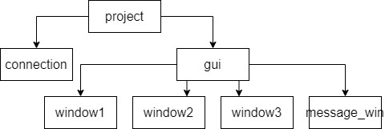

**התקנות המערכת:**

אני צריך python 3.9 על מחשב pydroid 3 עם כל הספריות ועם הרשאות בטלפון אנדרואיד.

בטלפון צריך מצלמה עובדת, וצריך רשת כלשהי שהמכשירים יתחברו אליה. בנוסף צריך שיתאפשר ארכיטקטורת P2P בין המכשירים.

**מדריך עבור משתמש המחשב:**

המסך הראשון שהוא יראה זה קוד הQR

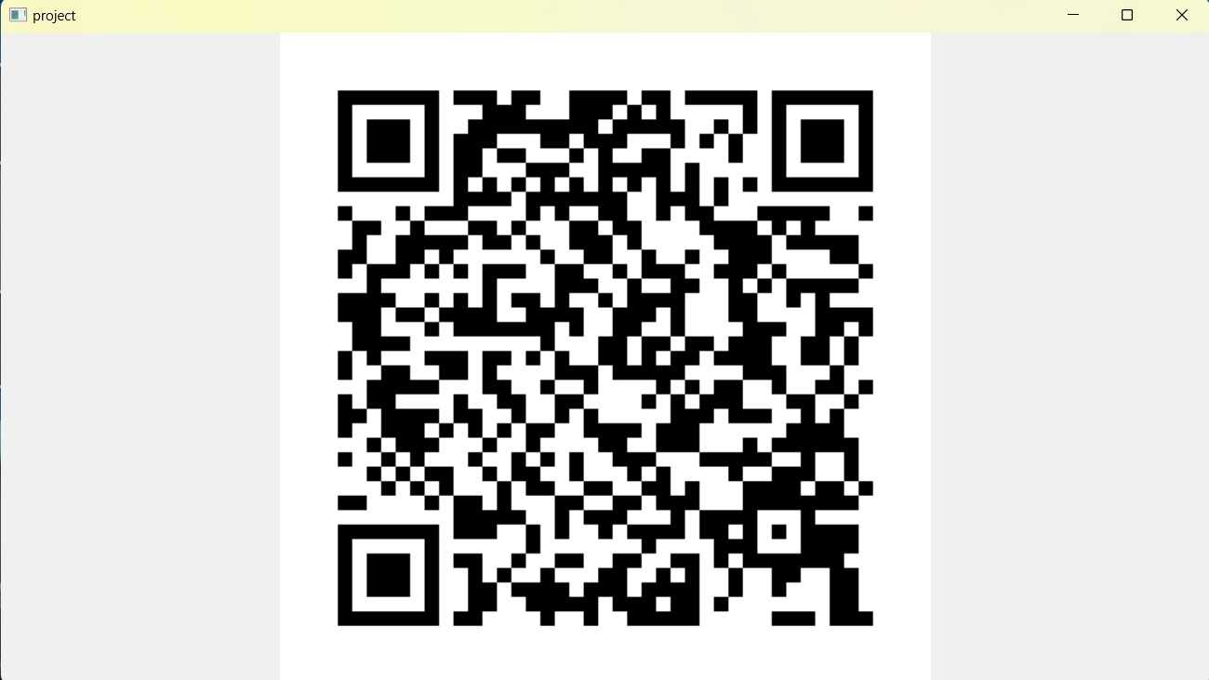

פה מוצפנים הIP והPORT של המחשב ומפתח ההצפנה שהוא משתמש בו. בשביל לעבור הלאה למסך הבא הטלפון צריך לסרוק את הקוד QR הזה.

המסך הבא הוא מסך בחירת הקבצים:



ניתן לראות שיש בלמעלה של המסך כפתור +. עם הכפתור הזה אפשר להוסיף קבצים. כשאתה לוחץ עליו מערכת הקבצים נפתחת ואתה יכול לבחור קובץ. כשאתה בוחר קובץ הוא מוצג לך כמו שניתן לראות מתחת לכפתור זה. כשסיימת לבחור את הקבצים אתה עובר למסך הבא .

זה המסך של מערכת ההפעלה:



לאחר מכן או שאתה עובר למסך שבוא מחכים לטלפון:

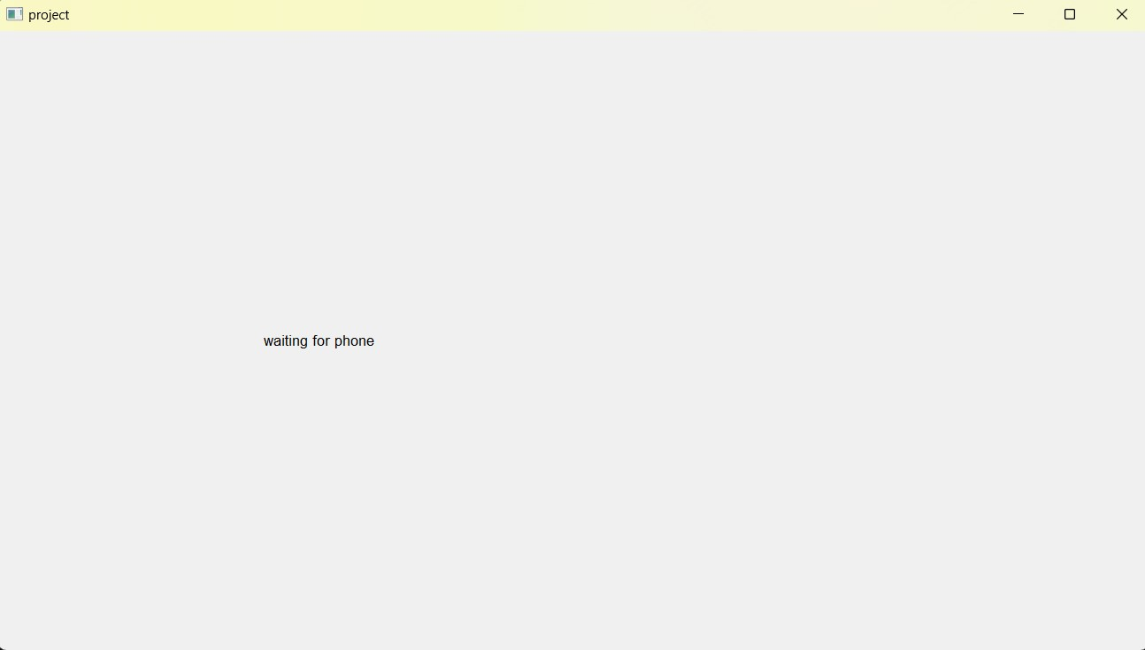

במסך זה מחכים לטלפון עד שהוא יבחר את הקבצים שהוא רוצה להעביר.

למסך זה מגיעים או אחרי המסך הזה או ישר אחרי שבוחרים קבצים:



ניתן לראות שעבור כל קובץ אפשר לבחור מיקום. כשלוחצים על אחד הכפתורים האלה מערכת הקבצים נפתחת ואפשר לבחור מיקום לקובץ שבאותו שורה. כשמסיימים אז לוחצים על כפתור הOK אחרי זה או שמגיעים למסך שבוא מחכים לטלפון או שהעברת הקבצים מתחילה .

אם העברת הקבצים עברה בהצלחה אז מגיעים למסך הזה:

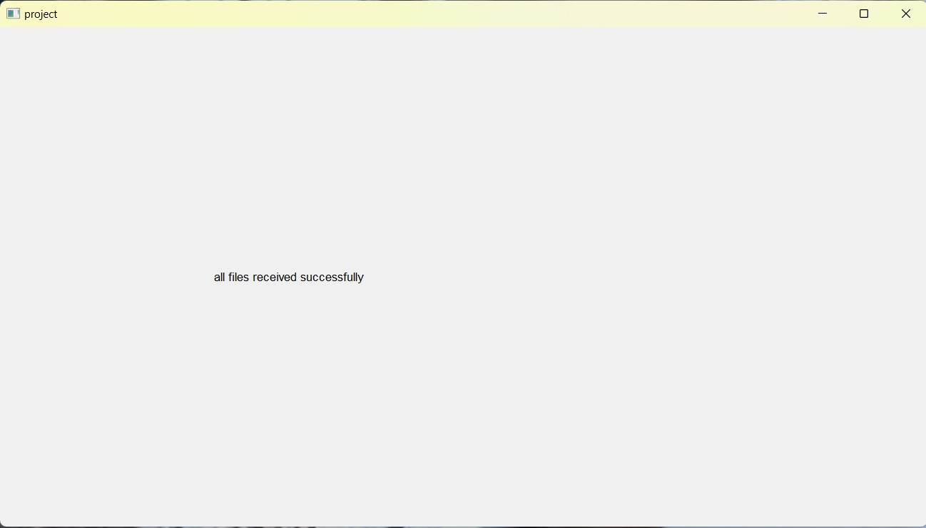

**מדריך עבור משתמש הטלפון :**

המסך הראשון הוא המצלמה:

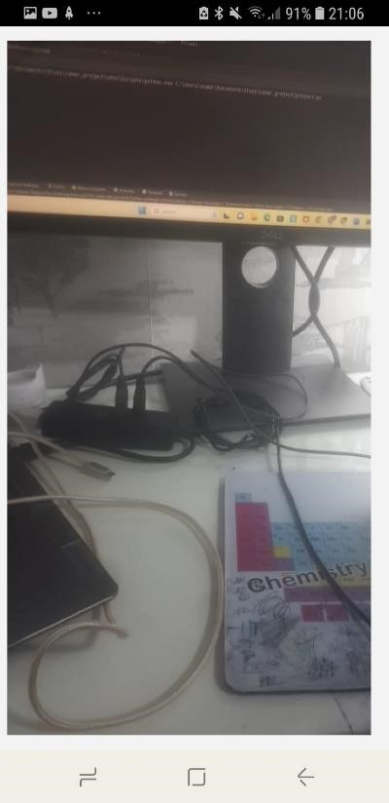

במסך זה צריך לסרוק את קוד הQR. לאחר מכן הטלפון מקבל את כל המידע שהוא צריך בשביל להעביר את הקבצים.

אחרי זה נפתח מסך בחירת הקבצים:

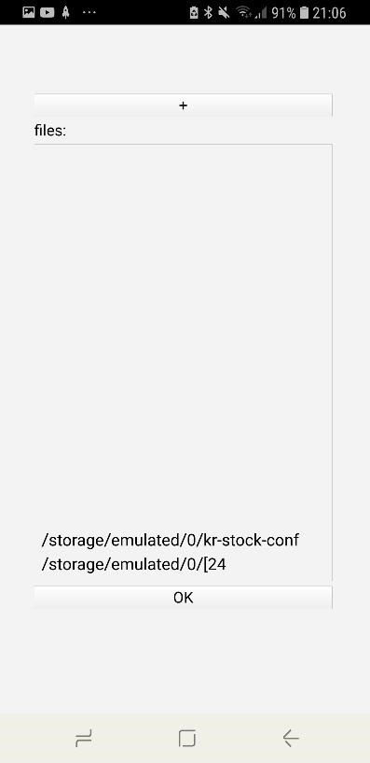

ניתן לראות שיש בלמעלה של המסך כפתור +. עם הכפתור הזה אפשר להוסיף קבצים. כשאתה לוחץ עליו מערכת הקבצים נפתחת ואתה יכול לבחור קובץ. כשאתה בוחר קובץ הוא מוצג לך כמו שניתן לראות מתחת לכפתור זה .כשסיימת לבחור את הקבצים אתה עובר למסך הבא .

זה המסך של מערכת הקבצים:

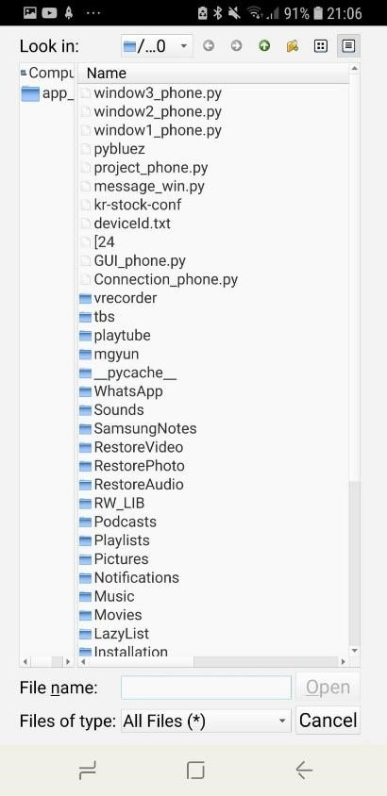

לאחר מכן או שאתה עובר למסך שבוא מחכים לטלפון:

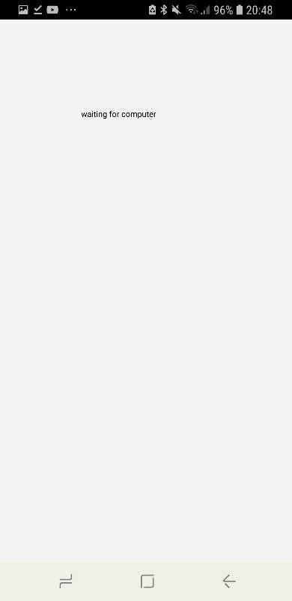

במסך זה מחכים לטלפון עד שהוא יבחר את הקבצים שהוא רוצה להעביר.

למסך זה מגיעים או אחרי המסך הזה או ישר אחרי שבוחרים קבצים:

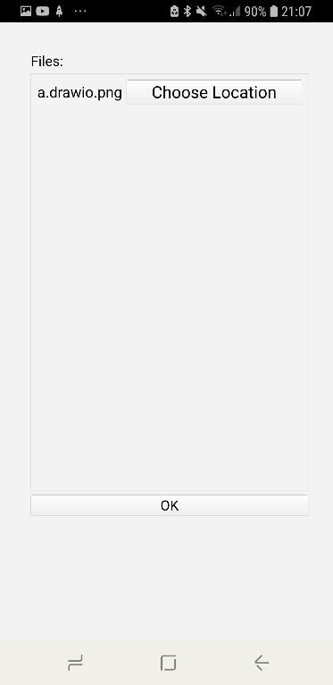

ניתן לראות שעבור כל קובץ אפשר לבחור מיקום. כשלוחצים על אחד הכפתורים האלה מערכת הקבצים נפתחת ואפשר לבחור מיקום לקובץ שבאותו שורה. כשמסיימים אז לוחצים על כפתור הOK אחרי זה או שמגיעים למסך שבוא מחכים לטלפון או שהעברת הקבצים מתחילה .

אם העברת הקבצים עברה בהצלחה אז מגיעים למסך הזה:

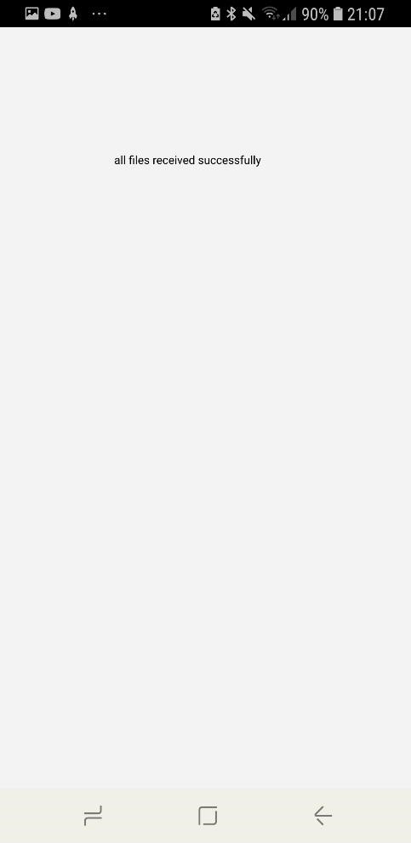

# סיכום אישי

**תיאור תהליך העבודה:**

פרויקט זה היה פרויקט קשה, מאתגר ומהנה. למדתי ממהלך העבודה ולמידה הרבה על איך בונים פרויקט בתוכנה, איך מתמודדים עם אי הצלחה ותסכול ,איך לחקור וללמוד דברים שאני לא מכיר בנושאים שאני לא מכיר, איך לפתור בעיות וכו. '

הצלחות בפרויקט:

* העברת הקבצים בין טלפון ומחשב – בתחילת הפרויקט משהו שפחדתי ממנו זה כל העניין של העברת הקבצים בין הטלפון למחשב. חששתי שזה לא יעבוד טוב ויהיו בעיות ואחד ההצלחות שלי זה להעביר את הקבצים מהטלפון למחשב בהצלחה .
* הצפנה – לפני הפרויקט לא כל כך ידעתי איך משתמשים בהצפנות ואיך משלבים אותם בתוך הפרויקט אבל לאחר למידה הצלחתי לשלב את ההצפנות של המידע העובר בתקשורת בקלות.
* ממשק המשתמש – בתחילת הפרויקט לא הכרתי שום ספרייה של ממשק משתמש ובחיים לא עבדתי עם אחת. בנוסף לכך הייתי צריך למצוא ספרייה שתעבוד גם עם הטלפון ולהתאים את כל הממשק לטלפון. אני מאוד מרוצה מאיך שממשק המשתמש נראה .

אתגרים בפרויקט:

* אחד מהאתגרים הכי גדולים בפרויקט היה איך אני משלב את כל הקבצים השונים יחד. לא ידעתי כל כך איך אני מחליף בין המסכים השונים, איך אני עובד גם עם הGUI וגם עם התקשורת במקביל .
* אתגר אחר שהיה לי זה לעבוד ולכתוב קוד בטלפון. ב כללי מאוד לא היה לי נוח לכתוב קוד בטלפון ובגלל זה רוב הזמן רשמתי את הקוד במחשב. עבור שינויים קטנים לא הרגשתי שזה בזבוז זמן לכתוב במחשב ולהעביר לטלפון עבור כל שינוי קטן אז שינויים קטנים בקוד רשמתי בטלפון. זה גרם לכך שכאשר עשיתי שיניים גדולים בקבצים של הטלפון )שינויים אלו נעשים במחשב(, כל השינויים הקטנים שעשיתי לא היו. בנוסף היה מאוד קשה למצוא בעיות ובאגים שהיו בטלפון כי לא הייתה אפשרות לדבג ולא יכולתי גם להדפיס דברים וגם לפתוח מסכי gui.

דברים חדשים שלמדתי באופן עצמאי:

* Pyqt5 – זו ספריית הGUI שהשתמשתי בה ולפני הפרויקט לא הכרתי אותה בכלל.
* עבודה עם מערכת הקבצי ם
* עבודה עם מצלמה
* יצירת קודי QR ופענוח שלהם.

כלים שאני אקח להמשך:

* יכולת ניהול זמנים – היה המון דברים לעשות בפרויקט זה בין אם זה כתיבת הקוד עצמו או עבודה על התיק פרויקט והיה צריך יכולת ניהול זמנים על מנת לתכנון הכל בצורה טובה.
* יכולת פתרון בעיות – בפרויקט זה היו מספר בעיות וקשיים שהיה צריך לפתור בדרכים יצירתיות.

במבט לאחור יכול להיות שהייתי עושה את הדברים הבאים אחרת:

* יכול להיות שהייתי מעביר את המידע שהטלפון צריך בשביל להתחבר בדרך אחרת כי קצת הסתבכתי עם המצלמה וקוד הQR בתחילת הפרויקט.
* הייתי מוסיף, במסך של בחירת הקבצים, את היכולת לבטל אחד מהקבצים שבחרתי, כי למרות שיש אפשרות פשוט לסגור את מערכת הקבצים וככה לא צריך לבחור קובץ אם לחצת על כפתור ה+ בטעות, זה היה עוזר למקרה שמישהו בחר את הקובץ הלא נכון בטעות.

# ביבליוגרפיה

ChatGPT – השתמשתי לפתור בעיות שהיו לי:

<https://chat.openai.com/>

GeeksForGeeks – השתמשתי בשביל הקוד QR והעברת הקבצים:

<https://www.geeksforgeeks.org/>

Python documentation – השתמשתי בזה בשביל ללמוד על פונקציות של כל מיני ספריות:

[/ https://docs.python.org](https://docs.python.org/)

Qt documentation – השתמשתי בזה בשביל ללמוד על הספרייה 5Pyqt:

<https://doc.qt.io/qtforpython-5>

RealPython – השתמשתי בזה בשביל ללמוד קונבנציות כתיבה נכונות:

[/ https://realpython.com](https://realpython.com/)

StackOverFlow – השתמשתי בזה למצוא פתרונות לבעיות שהיו לי:

[/https://stackoverflow.com](https://stackoverflow.com/)

Tech With Tim – השתמשתי בערוץ יוטיוב שלו ללמוד 5Pyqt:

<https://www.youtube.com/@TechWithTim>

The python code – השתמשתי בזה בשביל שליחת הקבצים:

[/ https://www.thepythoncode.com](https://www.thepythoncode.com/)

Tutorials point – השתמשתי בזה בשביל ללמוד איך להחליף בין המסכים:

[/ https://www.tutorialspoint.com/pyqt](https://www.tutorialspoint.com/pyqt/)